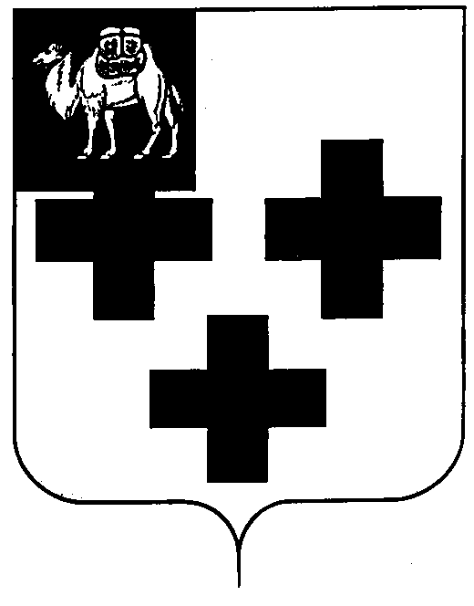

Собрание депутатов города Троицка
Челябинской области

Четвертый созыв
Тридцать пятое заседание

Р Е Ш Е Н И Е

от 31.05.2012г. №87
г.Троицк

О присвоении звания
«Почетный гражданин города Троицка»

В соответствии с Уставом города Троицка и Положением о Почетном гражданине города Троицка, утвержденным решением Собрания депутатов города Троицка от 19.11.2008 года № 255

Собрание депутатов города Троицка РЕШАЕТ:

- Присвоить звание «Почетный гражданин города Троицка» Кокореву Борису Ивановичу – директору Троицкого электромеханического завода в 1962-1986 годах, ветерану Великой Отечественной войны, пенсионеру.
- Поручить главе города Троицка В.А.Щёкотову организовать вручение знаков отличия Почетного гражданина города Троицка Кокореву Борису Ивановичу в торжественной обстановке.
- Контроль за исполнением настоящего решения поручить постоянной комиссии по социальной политике (Д.Г. Крашенинников).
- Настоящее решение опубликовать в газете «Вперед».
- Настоящее решение вступает в силу со дня его подписания.

Заместитель председателя
Собрания депутатов города Троицка А.Б. Кокорев

